2025年中型制造企业项目工具选型指南：从“救火式管理”到“流程化协作”，这3类工具解决90%协作难题
在中型制造企业（100-300人规模）做项目管理和流程优化12年。从最早用Excel表追踪生产进度，到后来尝试各种协作工具，踩过不少坑：比如买了“高大上”的通用工具，结果车间工人嫌复杂不愿用；或者上了ERP系统，却发现生产任务和采购进度还是“两张皮”，天天靠微信群催进度。
2025年的制造企业，早已不是“靠经验拍脑袋”的时代——客户催交期、原材料价格波动、生产工艺迭代快，“协同效率”成了降本增效的核心。但工具选型不能盲目跟风，100人左右的制造企业，既不需要集团级的复杂系统，也不能满足于“微信群+Excel”的原始模式。
基于我服务过20+家同类企业的经验，今天想从“真实协作场景”出发，推荐几款能解决实际问题的工具，尤其适合100人左右制造企业的“任务-流程-进度”协同需求。

二、中型制造企业的3大“协作死结”：你是不是也在天天“救火”？
先别急着看工具推荐，我们先聊聊制造企业的协作痛点——这些问题不解决，再好的工具也只是“摆设”。

1. 生产计划与执行“两层皮”，进度永远“滞后一天”
·场景：生产部排了月度计划，但采购部的物料到料时间延迟3天，车间主任直到开工前才发现没物料；或者车间任务分配下去，执行者不清楚“先做A批次还是B批次”，导致紧急订单被耽误。
·本质：任务没有关联“依赖关系”，进度缺乏实时同步，管理者只能靠“每天开会催进度”。

跨部门流程“靠嘴传”，出错率高达30%

·场景：新产品试生产需要“设计部出图→采购部买料→生产部试制→质检部检测”，但每个环节的交接标准不明确：设计图没标注关键工艺参数，采购物料少了质检要求，最后产品不合格，各部门互相甩锅。
·本质：核心流程没有“固化”，每个环节的“输入/输出标准”“负责人”“时效要求”不清晰，依赖人工记忆容易出错。

3. 进度追踪“拍脑袋”，老板问“今天能产出多少”只能“猜”
·场景：老板上午问“这批订单今天能完成多少”，生产经理只能打电话给车间组长，组长说“差不多80%”，下午实际只完成60%——因为中间有台设备突发故障，但信息没及时同步。
·本质：缺乏实时可视化的进度看板，异常情况无法及时预警，管理层拿不到“准数据”，决策全靠“经验判断”。

三、工具推荐：从“单点解决”到“系统协同”，3类工具覆盖制造全流程

（一）日事清：“任务-流程-进度”三合一，制造企业的“协作中枢”
作为专注协同办公的SaaS工具，日事清在100人左右制造企业的场景中，最核心的价值是把“任务拆解、流程固化、进度追踪”整合到一个平台，避免“任务用A工具，流程用B工具，进度用C工具”的碎片化协同。

1. 核心功能：贴合制造场景的“三大引擎”
·① 任务管理：拆解生产全链条，让“每个动作都有人负责”
制造场景适配：将复杂项目拆分为“可执行的最小任务单元”，比如“订单生产”拆分为“图纸确认（设计部）→物料采购（采购部）→车间加工（生产部）→质检入库（质检部）”，每个任务设置：
·负责人+参与人：明确“谁来做”（如采购任务负责人是采购经理，参与人是采购员）；
·依赖关系：比如“车间加工”必须依赖“物料采购完成”，前序任务没完成，后序任务自动锁定，避免“没料先开工”的浪费；
·优先级+截止时间：紧急订单标记“优先级1”，系统自动在执行者工作台置顶，避免“重要的事被琐事耽误”。
·举个例子：某汽车零部件企业用日事后，将“变速箱壳体加工”任务拆分为“粗加工（张三，6h）→精加工（李四，8h）→热处理（王五，4h）”，每个任务完成后自动通知下一个负责人，任务延期前1小时系统自动提醒，生产效率提升25%。
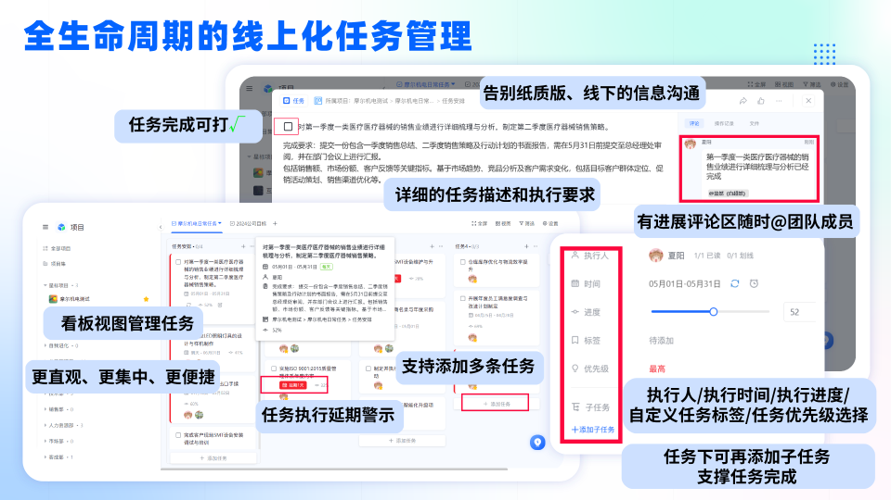
·② 流程管理：固化核心流程，让“协作标准不再靠嘴说”
·制造场景适配：将重复执行的流程（如质检流程、领料流程）做成“模板”，每次启动自动按标准流转，避免“新人不会做，老人凭经验”的问题。
·比如“来料质检流程”模板：固定节点为“仓库收货（扫码上传送货单）→质检员取样（填写取样数量）→检测（填写尺寸/硬度等参数）→合格入库/不合格退货”，每个节点必须上传“凭证”（如检测报告照片），否则无法进入下一环节；
·支持“条件分支”：比如物料抽检合格率≥98%自动通过，＜98%触发“复检流程”，避免人为判断的随意性。
·举个例子：某电子厂将“产品入库质检”流程固化后，质检报告的错误率从28%降到5%以下，因为每个检测项都有“必填字段”和“标准范围提示”，执行者只需按模板填写，无需记忆复杂标准。
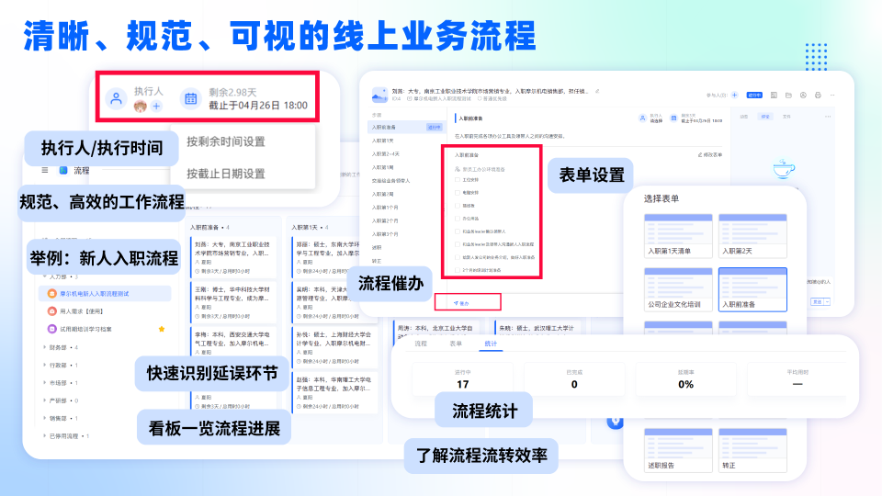
·③ 进度管理：实时看板+异常预警，让“进度看得见、问题早发现”
·制造场景适配：通过“甘特图+看板+数据报表”三重视图，实时追踪任务进度：
·甘特图：展示“订单生产全周期”的时间线，红色标记延期任务，管理层一眼看清“哪些订单有风险”；
·车间看板：按产线/设备分类，显示当前正在执行的任务、剩余工时、异常状态（如“设备故障：3号车床停机，预计2h恢复”），车间组长随时调整排期；
·数据报表：自动统计“任务按时完成率”“各部门协作效率”“异常处理时长”，为管理层提供优化依据（如发现“采购部物料延误率最高”，针对性改进采购流程）。
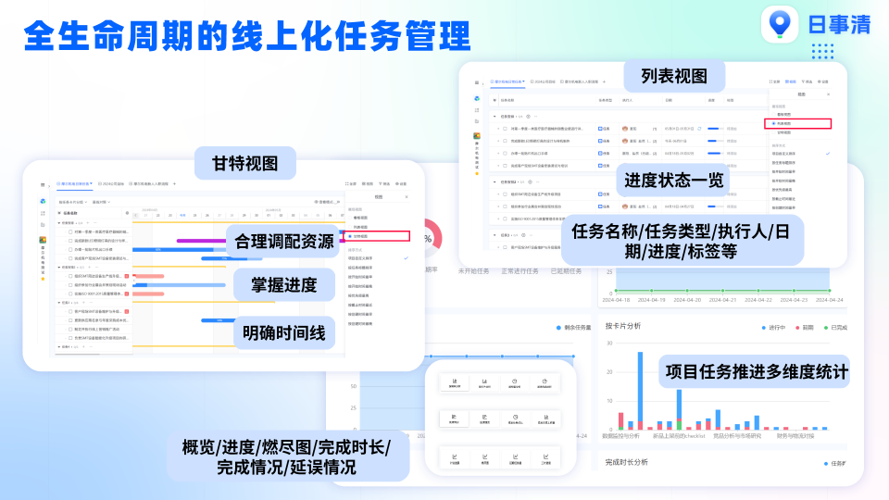

2. 为什么适合100人制造企业？
·中文协作体验：功能命名符合制造企业习惯（如“生产工单”“工艺流程”），操作界面简洁，工人无需培训即可上手；
·轻量化集成：支持与ERP系统（如用友、金蝶）、设备管理系统（如MES）的数据对接，无需替换现有系统，只需将“任务进度”“流程数据”同步到日事清，避免重复录入；
·性价比高：按用户数付费，100人团队年费不到5万元，低于同类工具30%以上，中小企业负担得起。

3. 局限性：不适合“纯数据统计”场景
日事清的核心是“协作”，如果需要复杂的“生产数据建模”（如产能优化算法、供应链成本分析），建议搭配专业ERP或BI工具使用（后文会推荐）。

（二）辅助工具1：Smartsheet——“表格+协作”，搞定采购/库存数据管理
Smartsheet是一款“带协作功能的表格工具”，本质是“Excel的升级版”，适合制造企业中“需要多人实时编辑数据”的场景，比如采购明细表、库存台账、设备维护记录等。

1. 核心价值：用“动态表格”替代“静态Excel”
·实时协同：采购部填物料需求，仓库实时看到库存数量，避免“重复采购”；
·自动计算：设置公式自动统计“物料总金额”“库存周转率”，减少人工算错；
·附件关联：表格中直接插入“采购合同扫描件”“供应商资质文件”，无需单独用U盘存储。

制造企业适配场景：采购物料跟踪表

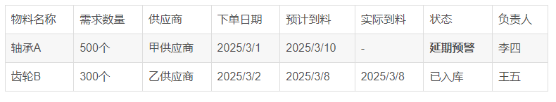

3. 与日事清的配合：数据为任务提供“依据”
Smartsheet中的“物料到料进度”可以通过API同步到日事清的“生产任务”中，当“轴承A”实际到料后，日事清自动解锁“车间加工”任务，实现“数据驱动任务自动流转”。

（三）辅助工具2：用友U9 Cloud——“ERP系统”，搞定资源与成本管理
用友U9 Cloud是面向中型制造企业的ERP系统，核心解决“资源规划”（如产能、人力、设备）和“成本核算”（如物料成本、人工成本）问题，与日事清的“协作管理”形成互补。

1. 核心价值：让“资源分配”更精准
·产能规划：根据订单量自动计算“各产线负荷率”，避免“有的产线忙死，有的闲置”；
·成本核算：自动归集“物料消耗+人工工时+设备折旧”，算出“单产品成本”，为定价提供依据。

2. 与日事清的关系：“资源数据”支撑“任务排期”
用友U9 Cloud的“产能数据”可以同步到日事清，帮助日事清在“拆分任务”时更精准：比如产线A当前负荷率90%，则任务“产品B生产”自动分配给负荷率60%的产线B，避免“任务排期超出实际产能”。

（四）辅助工具3：飞书 docs——“知识库+流程库”，让“经验沉淀不再靠老人”
飞书 docs是一款多人协作的文档工具，适合制造企业沉淀“非结构化知识”，比如工艺标准、设备操作手册、故障处理经验等。

1. 核心价值：把“隐性经验”变成“显性文档”
·版本管理：工艺文件修改后自动保存历史版本，避免“新人改丢旧版标准”；
·权限控制：核心工艺只对“技术部+生产部”开放编辑权限，普通工人只读，保证数据安全；
·嵌入日事清任务：在日事清任务中直接插入飞书 docs链接，执行者点击即可查看“操作手册”，无需单独找文档。

2. 制造企业适配场景：设备故障处理手册

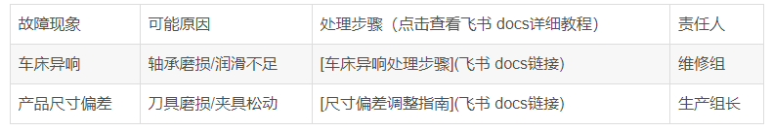

四、选型总结：100人制造企业的“工具组合公式”
·核心协作中枢（日事清）+ 专项辅助工具（Smartsheet+用友U9+飞书 docs），既能解决“任务-流程-进度”的协同问题，又能兼顾数据管理、资源规划和知识沉淀。
·如果你的企业更关注“跨部门协作效率”：首选日事清，用“任务依赖+流程模板+进度看板”解决80%的协作痛点；
·如果你的企业“数据统计需求多”：搭配Smartsheet，让表格数据实时协同；
·如果你的企业“已上ERP系统”：用日事清对接ERP，把“资源数据”转化为“可执行的任务”，避免系统孤岛。

五、Q&A：100人制造企业工具落地常见问题解答

1. 问：车间工人年龄大，不会用复杂工具怎么办？
答：日事清支持“极简操作模式”：工人只需在移动端接收“待办任务”，点击“开始执行”“完成”，遇到问题点击“上报异常”（如“物料不足”），全程3步操作；同时支持“扫码更新进度”，车间张贴任务二维码，工人扫码即可填写完成数量，无需打字。

2. 问：日事清和ERP系统都有“任务管理”，会重复吗？
答：不重复。ERP的任务管理更侧重“资源分配”（如“给产线A分配100个订单”），日事清更侧重“执行过程”（如“产线A的100个订单拆解为‘领料-加工-质检’3个步骤，每个步骤明确负责人和标准”）。两者数据打通后，ERP的“大任务”自动同步到日事清变成“可执行的小任务”，实现“规划-执行-反馈”闭环。

3. 问：工具上线后，员工抵触不用怎么办？
答：分3步推进：① 先从“老板关注的核心流程”（如订单生产）切入，管理层带头用，给员工做示范；② 选“流程最痛苦的部门”（如采购部常因进度被投诉）优先试点，让他们先尝到“进度自动同步”的甜头；③ 设置“使用积分”，每月评选“协作达人”，给予小奖励（如购物卡），降低抵触心理。

4. 问：100人制造企业预算有限，必须买这么多工具吗？
答：不一定。日事清可以作为“最小闭环”单独使用，其自带的“表格视图”（替代Smartsheet基础功能）、“文档模块”（替代飞书 docs轻量需求）能满足60%以上的需求。等企业规模扩大或需求更细分后，再逐步添加专项工具。

5. 问：如何判断工具是否真正“落地”了？
答：看3个指标：① 任务按时完成率是否提升（目标：从60%→85%+）；② 跨部门协作沟通成本是否下降（目标：每周协作会议时间减少50%）；③ 异常情况处理时长是否缩短（目标：设备故障从“2h发现→1h处理”缩短到“0.5h发现→0.5h处理”）。日事清的“数据报表”功能可以自动统计这些指标，帮你验证效果。

6. 问：制造企业流程经常变，工具能灵活调整吗？
答：日事清支持“流程模板随时修改”。比如客户突然要求“增加环保检测环节”，只需在现有“生产流程”中插入“环保检测”节点，设置负责人和标准，下次启动任务自动应用新流程，无需IT人员开发，业务部门自己就能改。

7. 问：担心数据安全，比如工艺文件泄露怎么办？
答：日事清通过“国家三级等保认证”，数据传输全程加密；同时支持“细粒度权限控制”：工艺文件仅对“技术部经理+生产总监”开放下载权限，普通员工只能在线查看，且操作记录全程可追溯，确保数据安全。

写在最后
100人左右的制造企业，工具选型的核心不是“选最贵的”，而是“选最贴合自己协作习惯的”。日事清作为“任务-流程-进度”三合一的协作平台，最大的优势就是“懂制造企业的协作痛点”——从车间任务分配到跨部门流程协同，从实时进度追踪到异常预警，让每个环节都“看得见、管得着、可追溯”。
如果你的企业也在被“任务混乱、流程不清、进度滞后”困扰，不妨试试用日事清搭建“协同中枢”，让管理从“天天救火”变成“流程化运转”。

